VS2010，matlab 2012 的mcc编译器
- 打开vs2010，新建一个应用程序，注意是x64版本的，对项目属性进行配置：
头文件路径
lib文件路径
- 打开matlab 2012的命令行，输入命令 mex -setup 和 mbuild -setup，得到需要使用的matlab库文件

- 将要使用的头文件和库文件分别放到步骤1中配置好的头文件路径和lib文件路径，自定义的.m文件编译成dll文件则放在和程序源代码的相同路径下

写在最前面，需要特别注意的地方。
1）假如你在机器上装了CUDA，那么OpenCV、OpenMVG和OpenMVS中都不要用，要把WITH_CUDA、BUILD_CUDA_LIB、OpenMVS_USE_CUDA之类的取消，因为即使是最新的CUDA7.5也不支持VS2015，目前支持的VS2015的只有CUDA 8.0且还处于RC版本，因此作者也没有尝试其可用性。如果你使用的是VS2013或更早之前版本的VS，可以考虑安装CUDA，并在cmake中勾选相应的选项。。
2）整个过程中，只有OpenCV,Google Flags可以配置成动态库，其余均为静态。即，OpenCV，Google Flags中BUILD_SHARED_LIBS需要勾选，其余的出现SHARED_LIB都不能勾选。
3）VS2015有一个已知bug，在Update1中其实也没有解决，假如你在编译OpenMVS的时候出现了internal error C1001，那么恭喜你，你也碰到了。解决方法[3]是：
修改Eigen中generalmatrixmatrix.h第144行（Eigen3.2.7是在这一行，其他版本自行定位）
“--（info[j].users）”改成“info[j].users-=1”。

OPENMVS所需要的所有库，以及本文所使用库的版本
OpenCV（2.4以上）3.1
VCG 1.0.0
CGAL (4.2以上)4.8.1 | Boost 1.61.0
CGAL (4.2以上)4.8.1 | QT 5.7.0
CGAL (4.2以上)4.8.1 | LibQGLViewer 2.6.3
Ceres | Eigen (3.2以上) 3.2.9
Ceres | Google Log 0.3.3
Ceres | Google Flags 2.1.2
Ceres | CXSParse 3.1.1
Cmake 3.6.0
OpenMVG | Git
OpenMVG | GCC (4.7以上)5.4.1
OpenMVS

文件夹设置：本文在C盘新建一个openMVS的文件夹，其中所需要的各个软件库均以子文件夹的形式在openMVS这个文件夹下进行存储，除此之外在该文件夹下新建2个子文件夹，分别命名为src和build。src文件夹用于存放openMVS的源代码，build用于存放所有相关软件库的生成文件。
- 配置OpenCV
1.网上下载的openCV一般为exe格式，如图所示，双击运行，设置安装路径为openMVS/openCV下，然后进行安装。安装后会有2个文件夹，一个sources文件夹，一个build文件夹。本文只用sources文件夹
2.打开cmake软件中的cmake-gui文件，sorce code设置为openCV文件夹里的src子文件夹即openMVS/openCV/sources，build设置为openMVS/build/openCV，详见图，然后点击Configure，并选择相应的编译平台。本文选择Visual Studio 14 2015 Win64
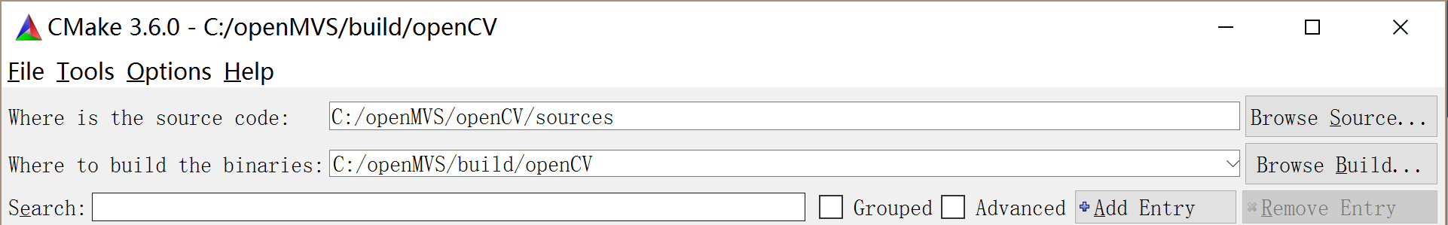
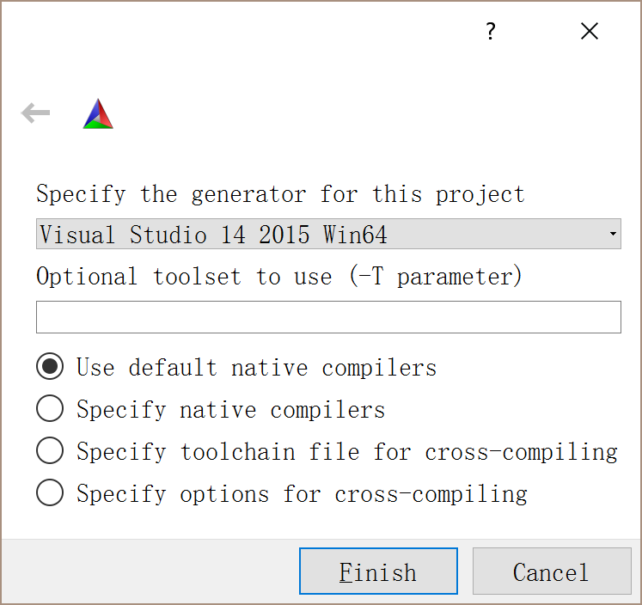
3.取消BUILD_WITH_STATIC_CRT、BUILD_PERF_TESTS、BUILD_TESTS以及所有包含CUDA项
4.勾选BUILD_SHARED_LIBS，然后再点击Configure，之后点击Generate
5.找到openMVS/build/openCV文件夹中的sln文件，用VS2015打开，分别在Debug和Release模式下进行编译。之后关掉VS2015，在开始菜单中，找到VS2015程序，右键以管理员身份运行，在打开的VS2015的窗口中重新打开刚才的OpenCV.sln文件，在项目列表里找到INSTALL项目，仅对该项目进行编译，并在Debug和Release两种模式下都分别进行编译，如图
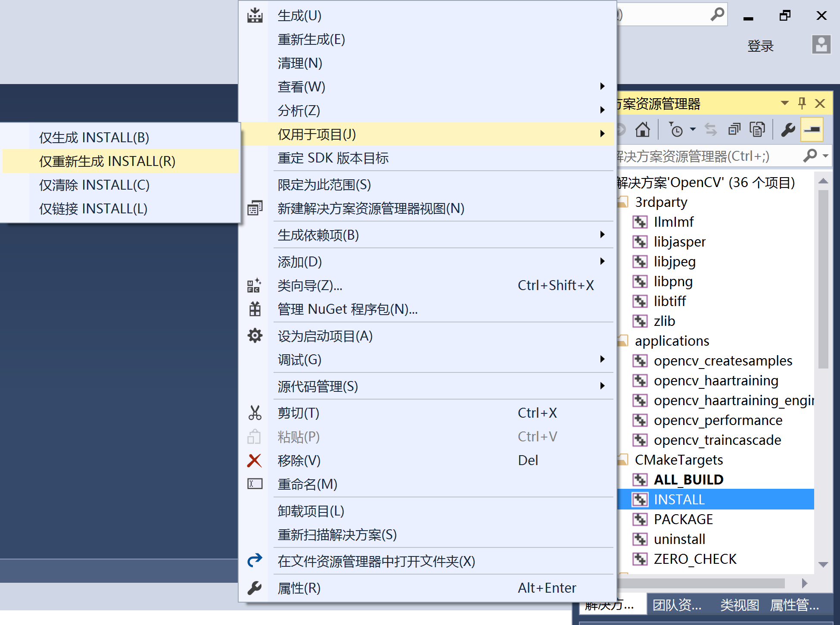
- Eigen文件直接存储在openMVS/Eigen文件夹下，如图所示
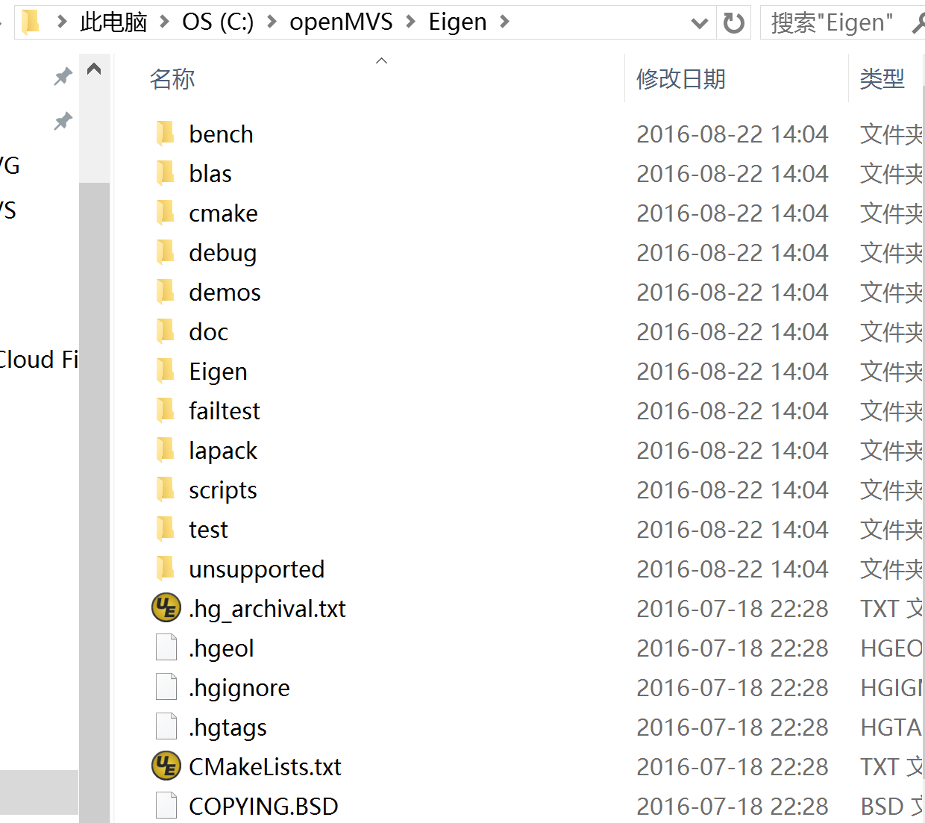
- VCG文件也直接存储在openMVS/VCG文件夹下，如图所示
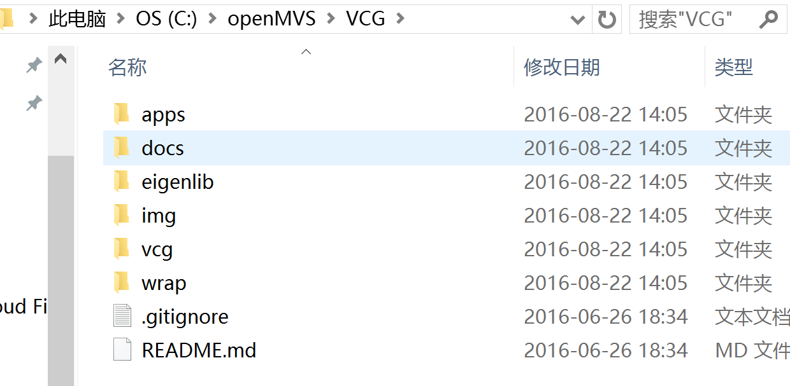
- 配置Boost
1.Boost文件下载的时候，注意选择相应的编译平台，32/64位和版本，本文用的1.61.0版本，用于VS2015，64位的安装版本，如图所示。将Boost文件安装在openMVS/Boost文件夹下，如图所示
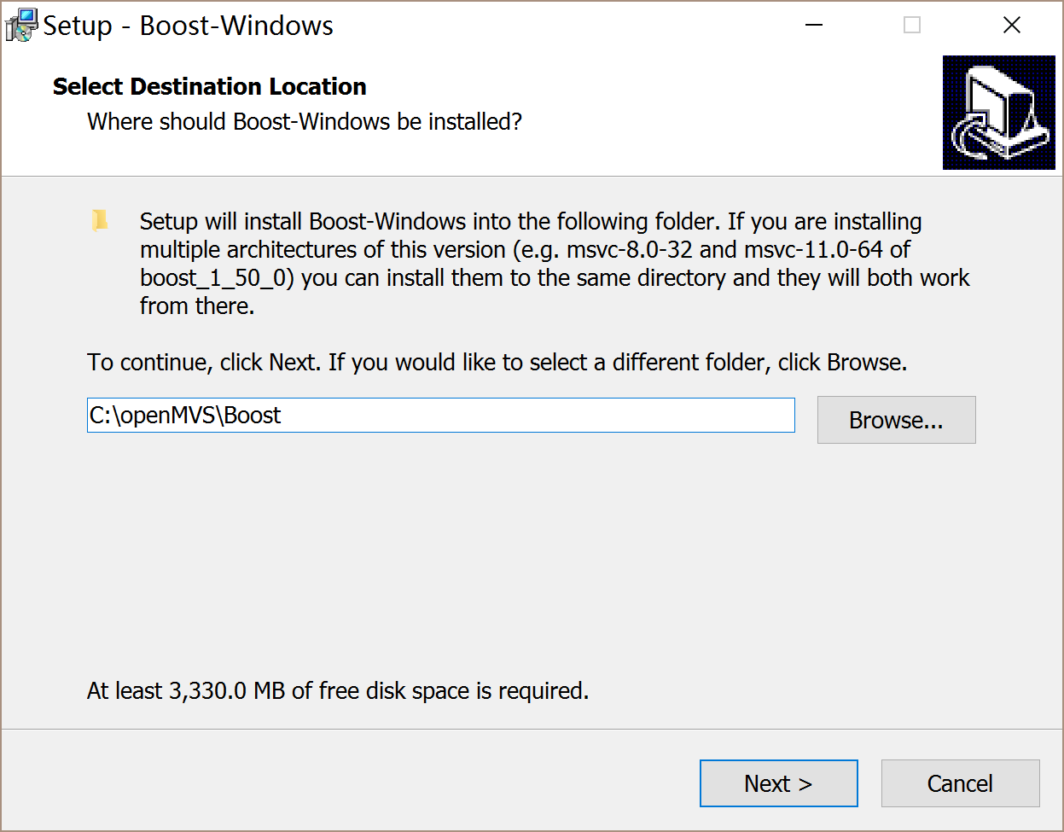
安装后，在安装文件夹下，找到bootstrap.bat文件，双击运行

2.完成后，在openMVG\src文件夹内寻找zlib文件夹，一般该文件夹路径如下所示
复制这个路径
打开开始菜单中VS2015文件夹中的VS2015 x64本机工具命令提示符工具，并定位到Boost文件夹内，然后输入bjam stage --with-system --with-thread --with-iostreams --with-program_options --with-serialization --with-date_time -sZLIB_SOURCE=/*openMVG中zlib的文件夹路径*/ address-model=64 link=static runtime-link=shared threading=multi debug release
其中/*openMVG中zlib的文件夹路径*/替换为上一步复制的zlib文件夹路径，用于本次的话就是
bjam stage --with-system --with-thread --with-iostreams --with-program_options --with-serialization --with-date_time -sZLIB_SOURCE=C:\openMVS\openMVG\src\third_party\zlib address-model=64 link=static runtime-link=shared threading=multi debug release
然后按回车运行，如图所示。注意SOURCE=后面不要有空格。
- QT安装
安装在c盘默认路径就可以，安装选项默认即可
把QT的安装路径加入到环境变量path里，针对于本文就是C:\Qt\Qt5.7.0，把这个路径加入到环境变量的path里，如图所示
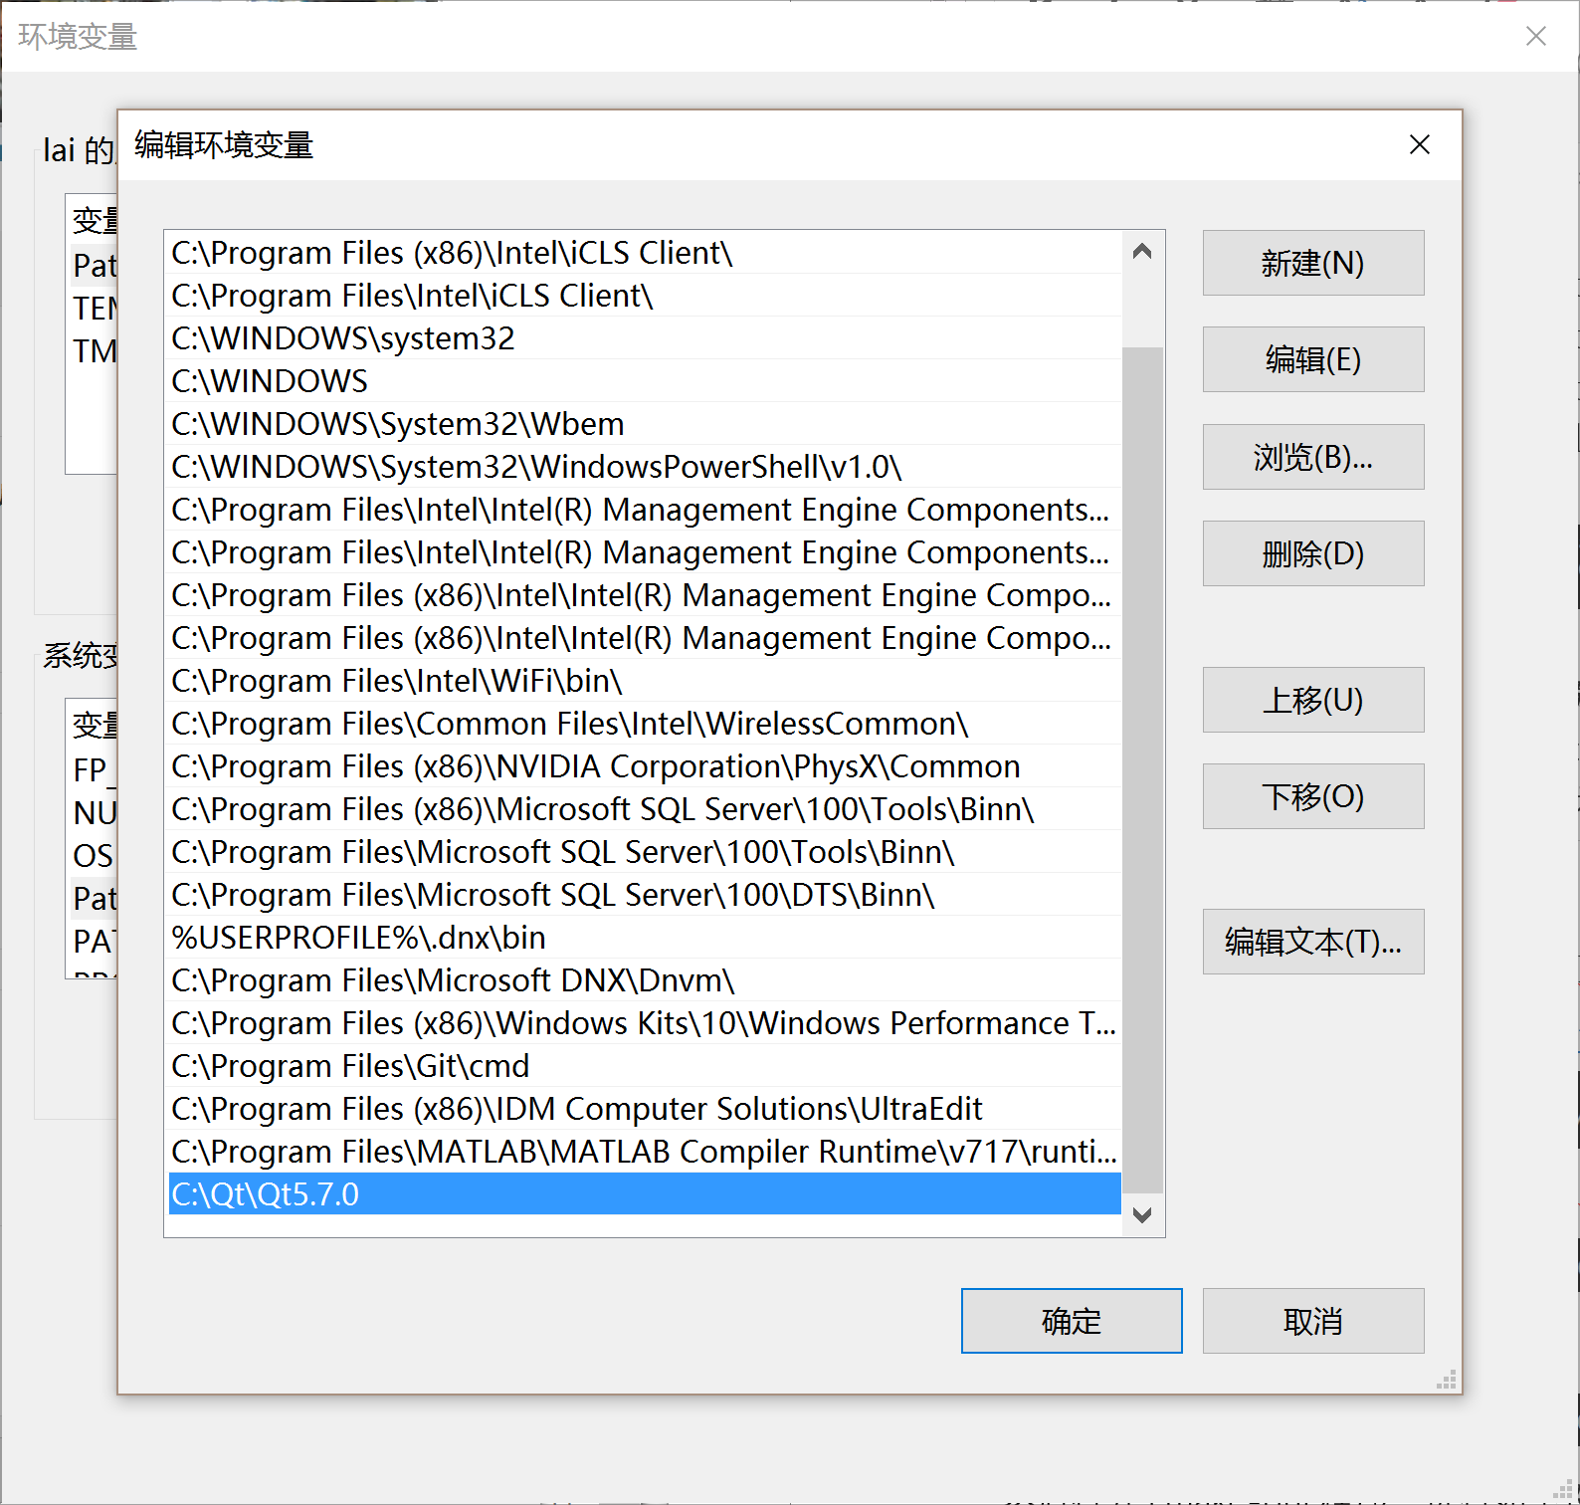
- 配置CGAL
1.首先添加3个环境变量，如图所示
BOOST_LIBRARYDIR= C:\openMVS\Boost\lib64-msvc-14.0
BOOST_INCLUDEDIR= C:\openMVS\Boost
QTDIR= C:\Qt\Qt5.7.0
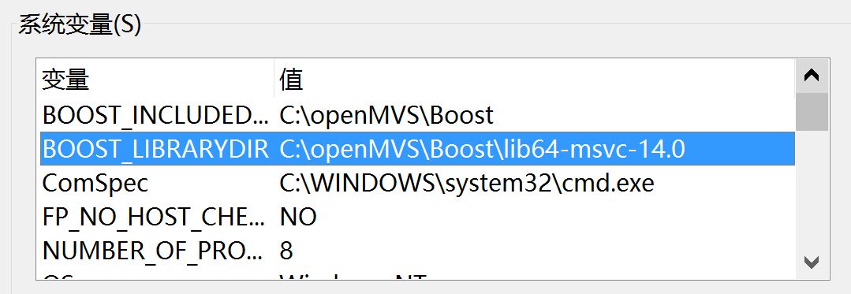
2.将以下2个路径添加到环境变量的path里：
C:\openMVS\Boost\lib64-msvc-14.0
C:\Qt\Qt5.7.0\5.7\msvc2015_64\bin
3.将libQGLViewer文件复制到openMVS/libQGLViewer文件夹内
打开开始菜单中VS2015文件夹中的VS2015 x64本机工具命令提示符工具，并定位到libQGLViewer/QGLViewer子文件夹下
4.输入qmake.exe然后回车
5.输入nmake然后回车
6.将以下路径添加到环境变量的path中：C:\openMVS\libQGLViewer\QGLViewer
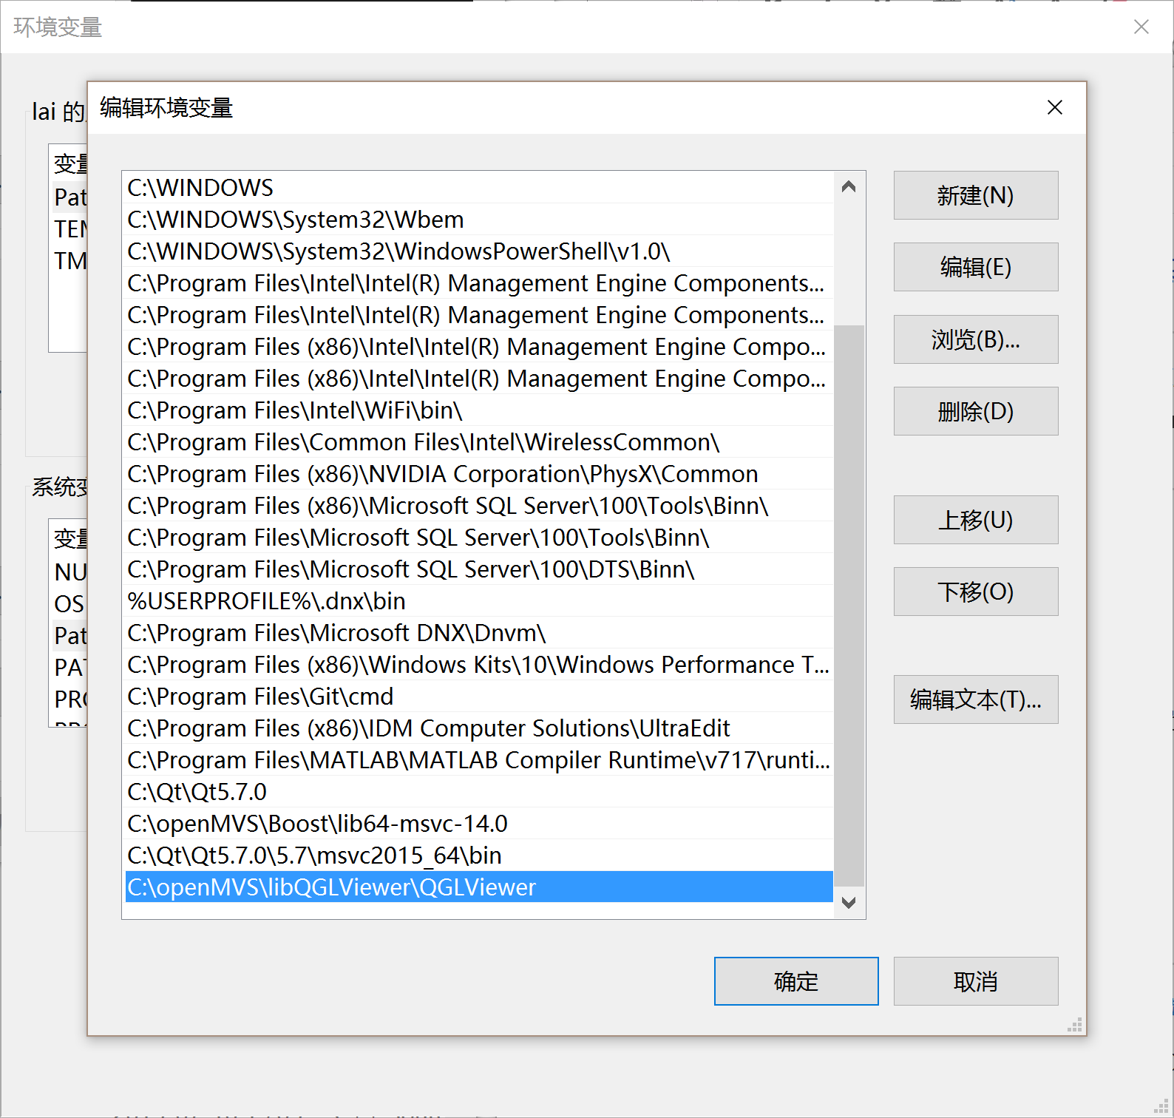
7.在环境变量中添加以下变量：
QGLVIEWERROOT= C:\openMVS\libQGLViewer
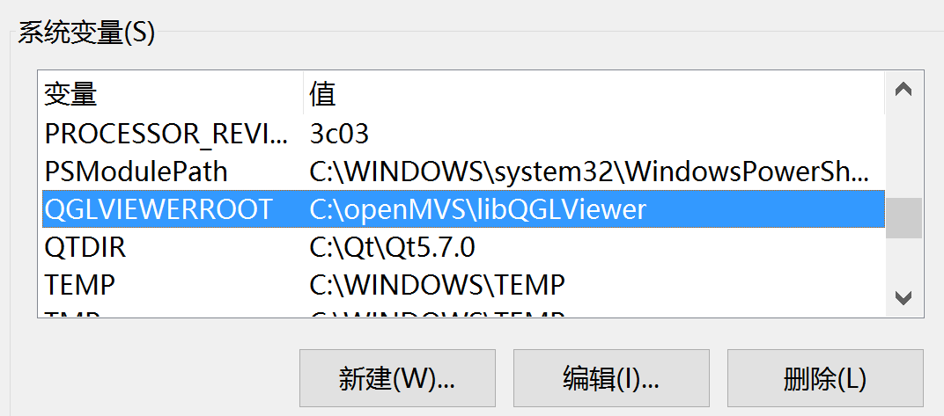
8.安装CGAL文件，如图所示，双击进行安装，安装过程中选择64-bits，安装目录到C:\openMVS\CGAL，如图所示
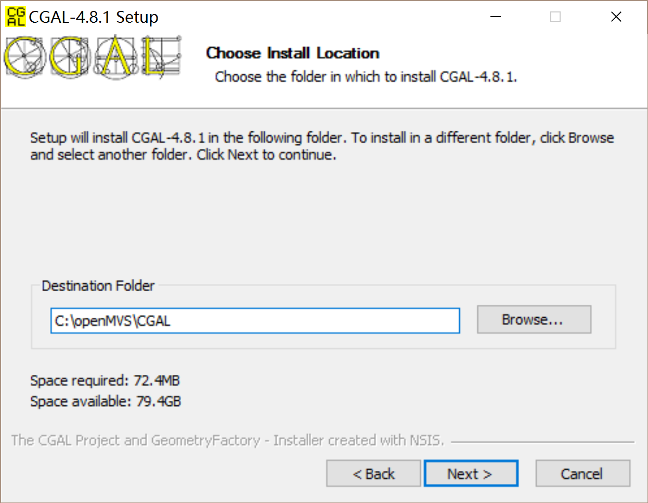
用户选择的地方选择All users，并勾选CGAL_DIR。如图所示
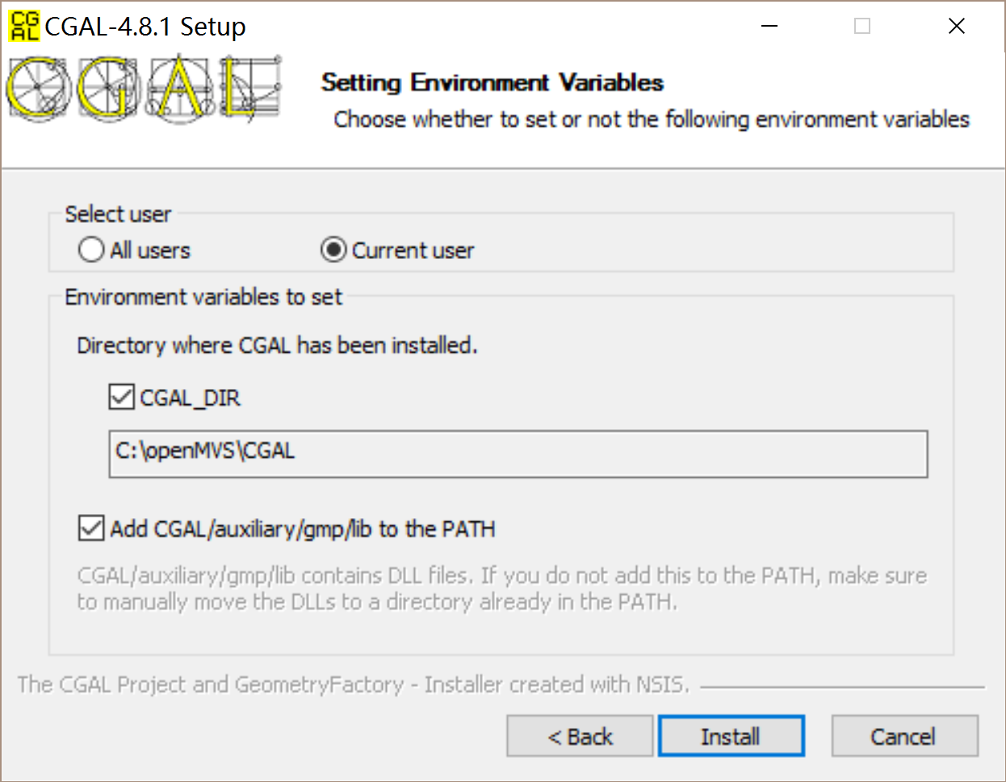
安装之后，一般会有如下提示
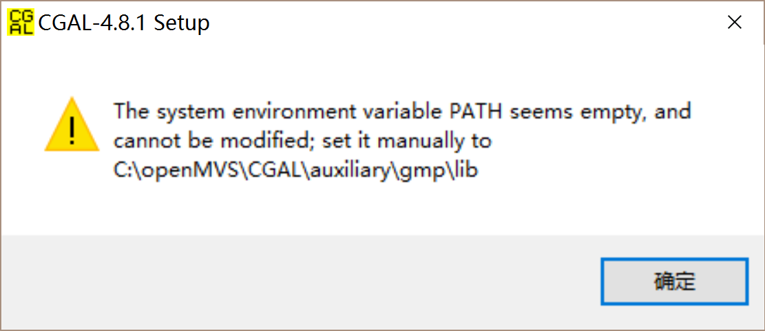
9.因此根据提示需要把相应的路径添加到环境变量的path中，如下所示
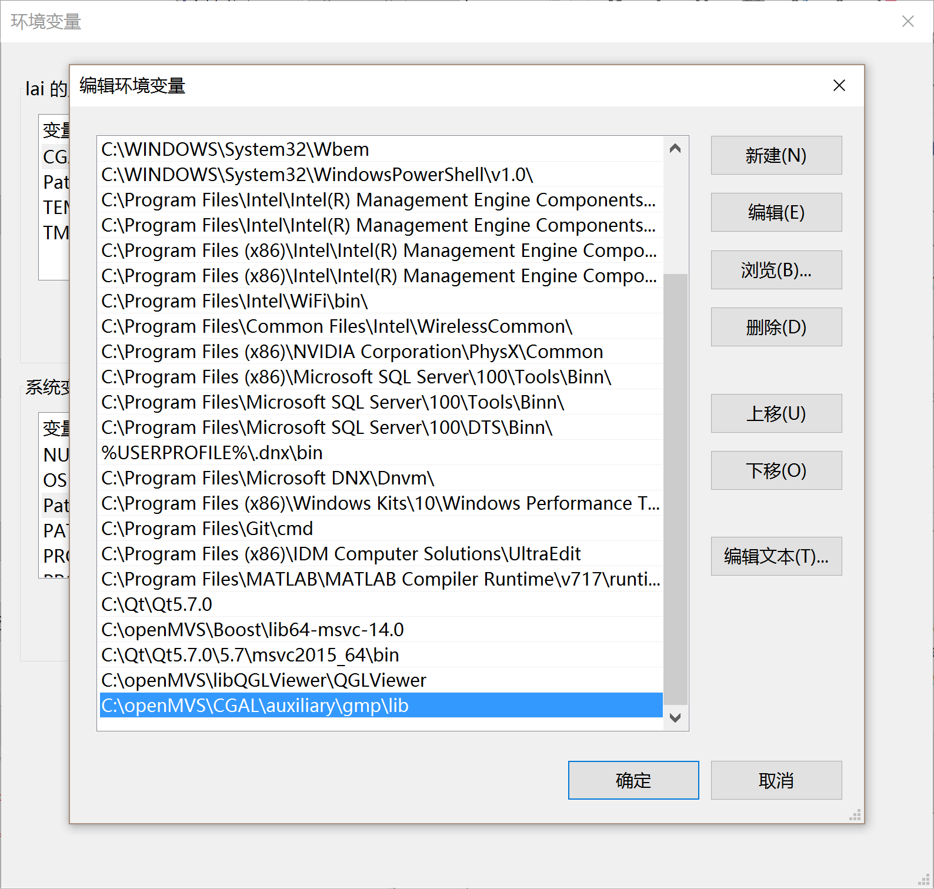
10.打开cmake-gui，进行如下设置
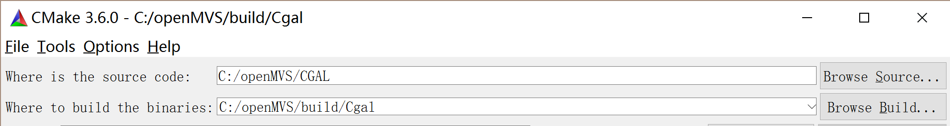
11.勾选CGAL_Boost_USE_STATIC_LIBS，取消BUILD_SHARED_LIBS
然后点Configure，
12.一般会报错，点击Add Entry添加一个参数 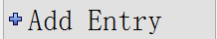， 如果没有相应的选项，则也通过Add Entry的方式进行添加
Name：CGAL_Boost_USE_STATIC_LIBS，Type：BOOL，Value：打钩
Name：BOOST_INCLUDE_DIR，Type：Path，Value：C:\openMVS\Boost\lib64-msvc-14.0。如图所示
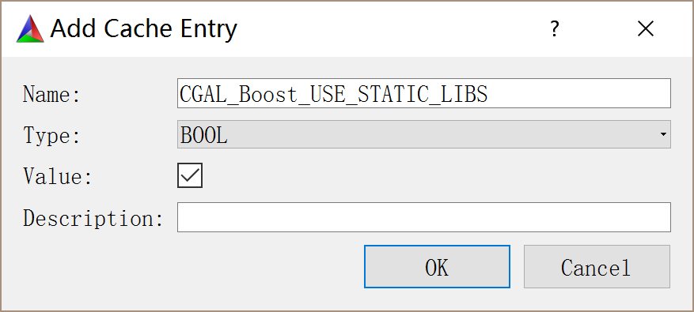
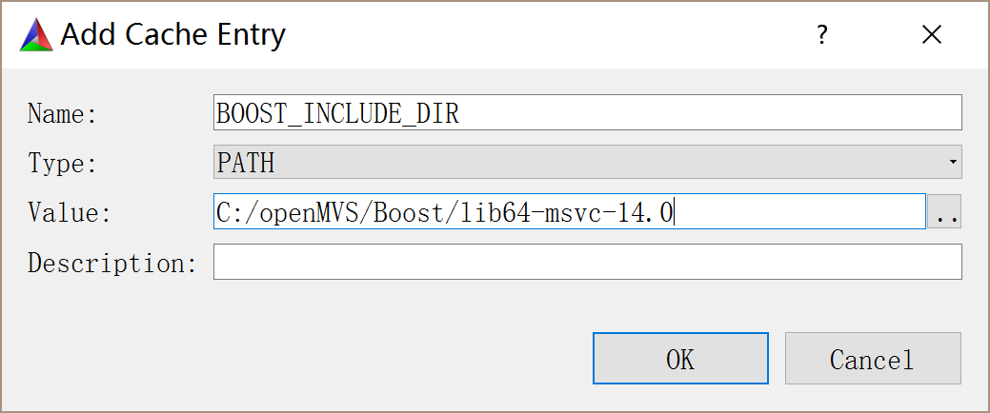
点击OK后，再点击Configure再点Generate
13.找到openMVS/build/CGAL文件夹中的sln文件，用VS2015打开，分别在Debug和Release模式下进行编译。之后关掉VS2015，在开始菜单中，找到VS2015程序，右键以管理员身份运行，在打开的VS2015的窗口中重新打开刚才的CGAL.sln文件，在项目列表里找到INSTALL项目，仅对该项目进行编译，并在Debug和Release两种模式下都分别进行编译
最后把以下路径添加到环境变量path中：C:\openMVS\build\Cgal\bin
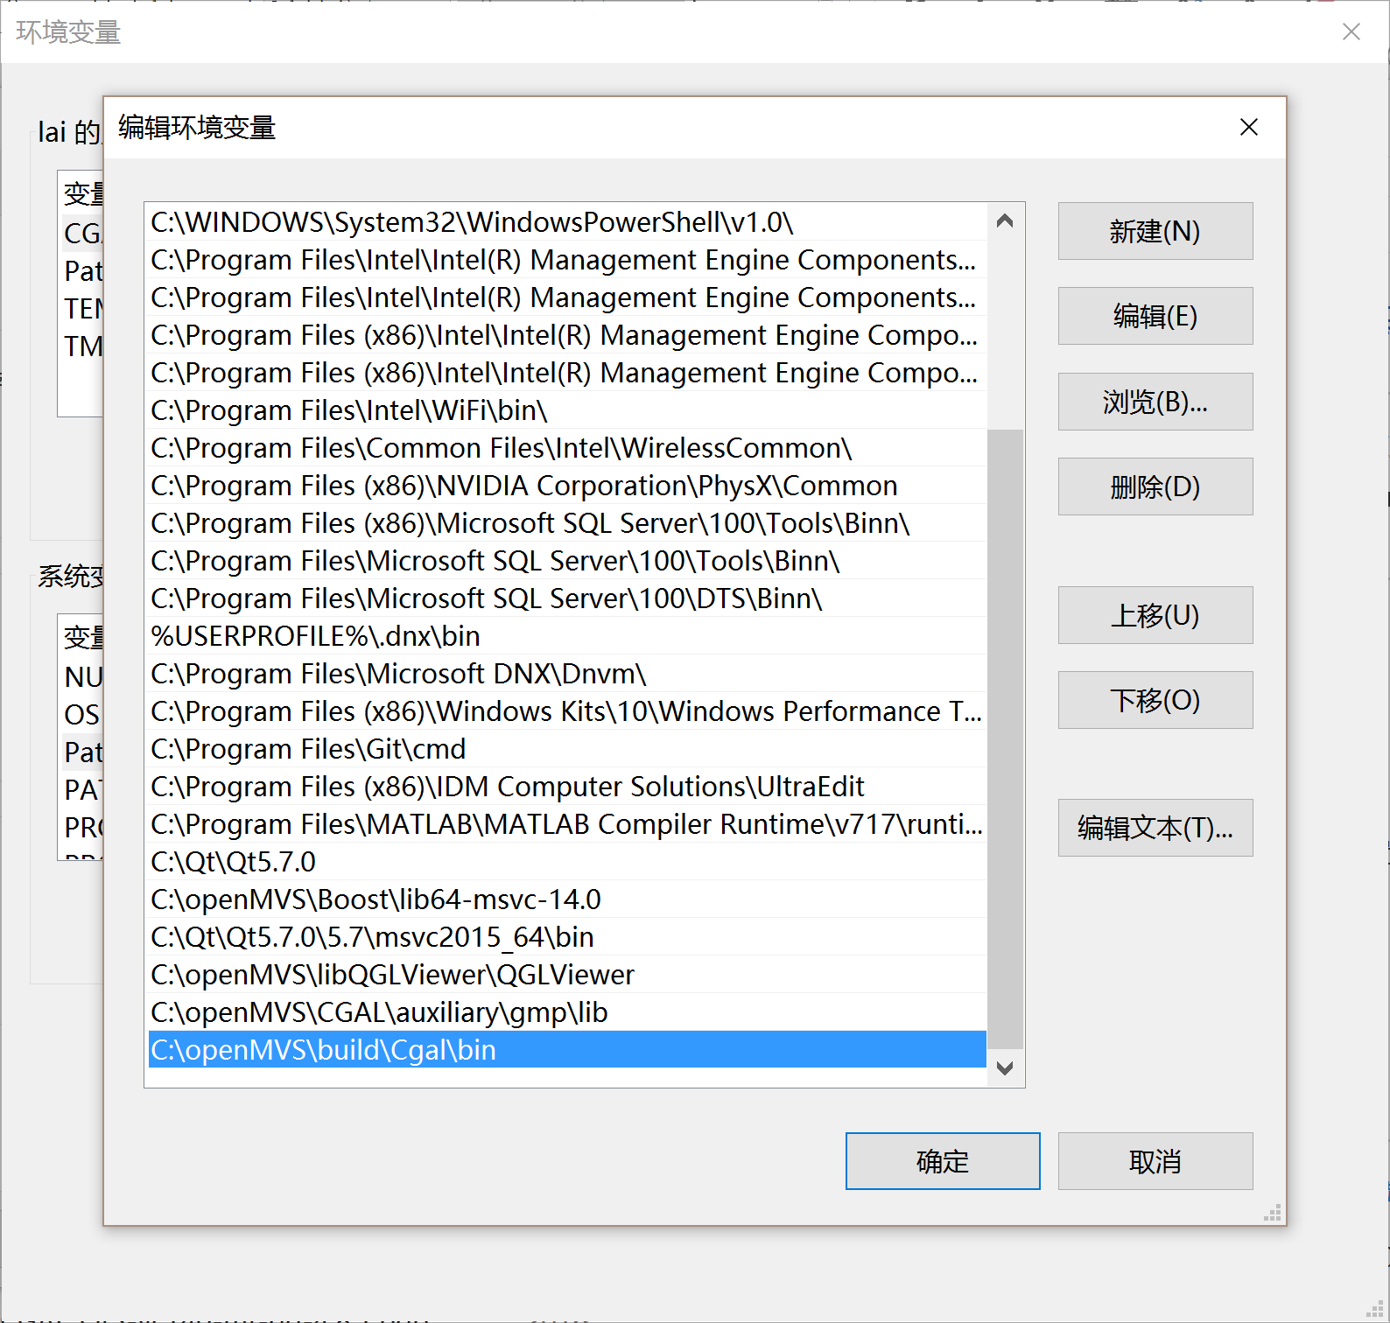
14.最后将openMVS/CGAL/auxiliary文件夹拷至C:/Program Files/CGAL下，把openMVS/CGAL/auxiliary/gmp/include文件夹下的3个.h文件分别拷到C:\Program Files\CGAL\include\CGAL\GMP和C:\Program Files\CGAL\include\CGAL\internal\auxiliary下。
- 配置CXSparse
将文件复制到openMVS/CXSparse文件夹下
在openMVS\CXSparse\Project\CXSparse文件夹中找到CXSparse.sln文件，双击以VS2015打开，注意把目标平台选为x64，然后分别在Debug和Release模式下进行编译。
- 配置Ceres
1.把Ceres，Google Flags和Google_Log这3个程序分别复制到openMVS的三个子文件夹里。
2.打开cmake-gui，进行如下设置
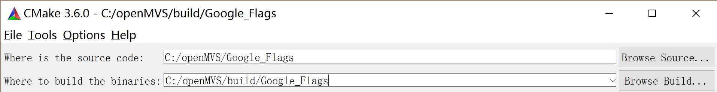
然后点Configure，勾选BUILD_SHARED_LIBS，再点generate
3.找到openMVS/build/Google_Flags文件夹中的sln文件，用VS2015打开，分别在Debug和Release模式下进行编译。之后关掉VS2015，在开始菜单中，找到VS2015程序，右键以管理员身份运行，在打开的VS2015的窗口中重新打开刚才的gflags.sln文件，在项目列表里找到INSTALL项目，仅对该项目进行编译，并在Debug和Release两种模式下都分别进行编译
4.打开cmake-gui，进行如下设置
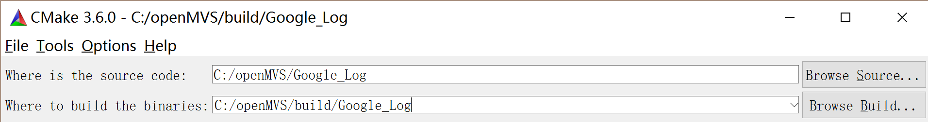
然后点Configure，再点generate
5.找到openMVS/build/Google_Log文件夹中的sln文件，用VS2015打开，分别在Debug和Release模式下进行编译。之后关掉VS2015，在开始菜单中，找到VS2015程序，右键以管理员身份运行，在打开的VS2015的窗口中重新打开刚才的google-glog.sln文件，在项目列表里找到INSTALL项目，仅对该项目进行编译，并在Debug和Release两种模式下都分别进行编译
6.打开cmake-gui，进行如下设置
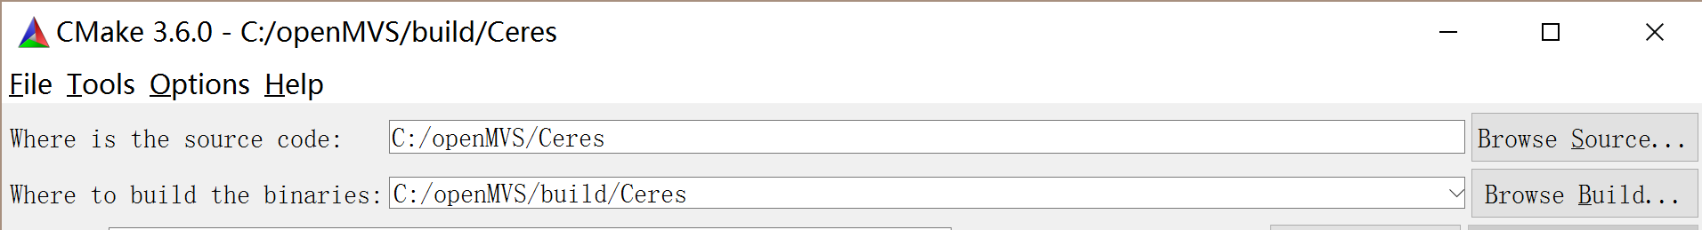
7.一般情况下会报错，修改EIGEN_INCLUDE_DIR为Eigen的根目录，即C:\openMVS\Eigen
勾选CXSPARSE，EXPORT_BUILD_DIR，MINIGLOG
然后再点Configure
8.对以下两项进行如下设置：
再次勾选CXSPARSE
再点Configure，然后点Generate
9.找到openMVS/build/Ceres文件夹中的sln文件，用VS2015打开，分别在Debug和Release模式下进行编译。之后关掉VS2015，在开始菜单中，找到VS2015程序，右键以管理员身份运行，在打开的VS2015的窗口中重新打开刚才的Ceres.sln文件，在项目列表里找到INSTALL项目，仅对该项目进行编译，并在Debug和Release两种模式下都分别进行编译，如图

- 配置openMVG
1.打开git cmd这个软件，定位到openMVS这个文件夹下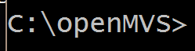，然后输入git clone https://github.com/openMVG/openMVG.git，按回车
2.然后进入openMVG文件夹内，输入git submodule init，按回车
3.然后输入git submodule update，按回车
4.然后打开cmake-gui程序，进行如下设置
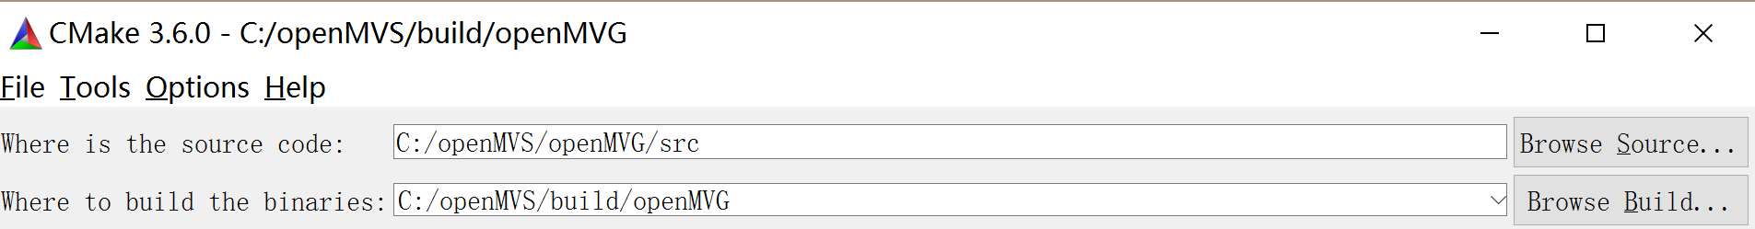
5.查找是否有Ceres_DIR这个参数，如果有进行修改为C:\Program Files\Ceres\CMake
，没有可以通过点击Add Entry添加一个参数
CERES_DIR=C:\Program Files\Ceres\CMake
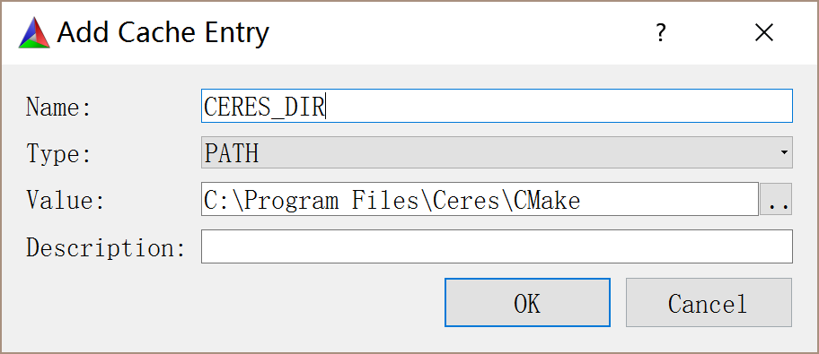
点击OK，再Configure
6.勾选OpenMVG_BUILD_TESTS，OpenMVG_BUILD_EXAMPLES，再次点击Configure，然后点击Generate。
7.找到openMVS/build/openMVG文件夹中的sln文件，用VS2015打开，分别在Debug和Release模式下进行编译。之后关掉VS2015，在开始菜单中，找到VS2015程序，右键以管理员身份运行，在打开的VS2015的窗口中重新打开刚才的OpenMVG.sln文件，在项目列表里找到INSTALL项目，仅对该项目进行编译，并在Debug模式下进行编译，成功后将C:\Program Files\openMVG下的lib文件夹改成libd，再到Release模式下进行编译

- 配置openMVS
1.打开cmake-gui，进行如下设置
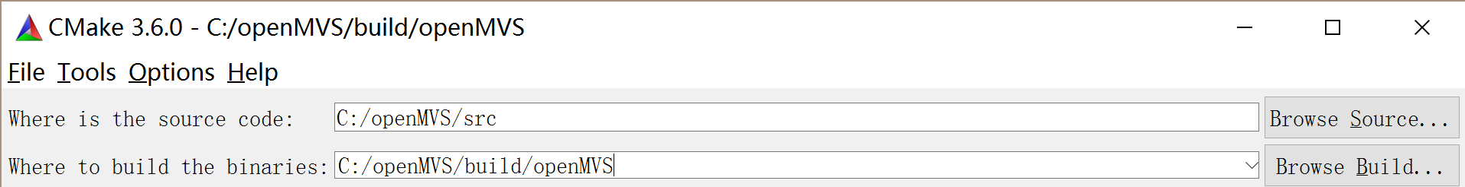
然后点Configure，对以下参数进行设置
2.取消BUILD_STATIC_RUNTIME，OpenMVS_USE_CUDA，然后点Configure，修改如下参数：
3.然后点击Configure，修改如下参数：
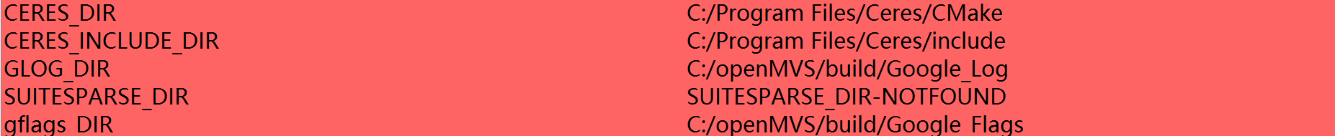
4.添加以下参数：
然后点Configure，再点Generate

5.复制以下2个文件到指定位置
C:\openMVS\CGAL\auxiliary\gmp\include\gmp.h到C:\openMVS\CGAL\include\CGAL
C:\openMVS\CGAL\auxiliary\gmp\include\mpfr.h到C:\openMVS\CGAL\include
6.在APP下的5个工程中“连接器-常规-附加库目录”中添加C:\Program Files\CGAL\lib，debug和release都加
7.ReconstructMesh工程中“链接器-输入-附加依赖项”添加CGAL/auxiliary/gmp/lib/libgmp-10.lib， 链接器->常规->附加库目录中添加： C:\openMVS
8.debug下所有工程在“链接器-输入-附加依赖项”中包含的跟OpenMVG相关的库，都需要把路径中的lib改成libd
9.设置完之后，推荐一个接一个编译工程，不要使用ALL_BUILD，可能会出现问题。先lib后app。
10.调整Boost文件：

在链接器->输入->附加依赖项中涉及到boost的库的文件名前加lib，比如
C:\openMVS\Boost\stage\lib\boost_system-vc140-mt-gd-1_61.lib修改为
C:\openMVS\Boost\stage\lib\libboost_system-vc140-mt-gd-1_61.lib

11.然后依次对APP下的每个项目进行编译，最终再编译ALL_BUILD。然后在开始菜单中，找到VS2015程序，右键以管理员身份运行，在打开的VS2015的窗口中重新打开刚才的CGAL.sln文件，在项目列表里找到INSTALL项目，仅对该项目进行编译，并在Debug和Release两种模式下都分别进行编译
12.配置opencv路径，在包含目录添加以下路径：C:\openMVS\build\openCV\install\lib
在库目录添加以下路径：C:\openMVS\build\openCV\install\include
在附加依赖项里添加以下文件，根据Debug和Release模式添加不同的文件
Debug：
opencv_calib3d310d.lib
opencv_core310d.lib
opencv_features2d310d.lib
opencv_flann310d.lib
opencv_highgui310d.lib
opencv_imgcodecs310d.lib
opencv_imgproc310d.lib
opencv_ml310d.lib
opencv_objdetect310d.lib
opencv_photo310d.lib
opencv_shape310d.lib
opencv_stitching310d.lib
opencv_superres310d.lib
opencv_ts310d.lib
opencv_video310d.lib
opencv_videoio310d.lib
opencv_videostab310d.lib
Release：
opencv_calib3d310.lib
opencv_core310.lib
opencv_features2d310.lib
opencv_flann310.lib
opencv_highgui310.lib
opencv_imgcodecs310.lib
opencv_imgproc310.lib
opencv_ml310.lib
opencv_objdetect310.lib
opencv_photo310.lib
opencv_shape310.lib
opencv_stitching310.lib
opencv_superres310.lib
opencv_ts310.lib
opencv_video310.lib
opencv_videoio310.lib
opencv_videostab310.lib
13.把以下C:\openMVS\build\openCV\install\bin路径下的所有dll文件复制到C:\Windows\SysWOW64下即可

